株洲市2016年“5·12”防灾减灾暨应急知识
集中宣传活动情况总结

为普及公众防灾减灾避险等应急知识，进一步增强公众公共安全意识和社会责任意识，提高全社会应对和处置突发事件的综合能力，根据《中华人民共和国突发事件应对法》等有关规定以及《湖南省人民政府办公厅关于印发〈湖南省应急知识宣传活动方案〉的通知》（湘政办明电〔2016〕63号）要求，5月12日，我市在全市范围内开展了以“加强应急管理，打造安全城市”为主题的应急知识宣传活动，据初步统计，全市共组织专场活动120多场次，参与活动的市民已超过20多万人，展出应急知识展板600余块，悬挂横幅800多条，发放各种宣传资料和张贴应急知识挂图3多万份，播放宣传教育片20余场次，全市各大媒体组织采编、刊发、播出相关稿件、专题30余条，在全市范围内营造了浓厚活动氛围，取得良好的社会效益。现将有关情况汇报如下：
一、领导重视，部署周密
市委、市政府高度重视应急管理工作，市委副书记、市长阳卫国多次强调要增强应急管理观念，加强应急管理宣教，提高应急管理水平。市委常委、常务副市长赵文彬，市委常委、副市长杨玉芳对应急知识集中宣传活动提出了明确要求。市政府秘书长陈旌多次到市政府应急办指导应急管理工作，并对全市应急管理知识宣传活动作出了安排部署。5月12日上午，市委常委、副市长杨玉芳组织市民政局等30余家单位召开了“防灾减灾”暨应急知识宣传工作会议，会议要求各部门认真按照活动方案，结合单位宣传活动重点，精心筹划宣传载体、积极参与各项活动，确保集中宣传取得实效。并按照安全有序的原则，周密组织、严格要求，尤其是涉及人员疏散演练等活动，要切实加强安全教育和管理，确保活动安全有序。
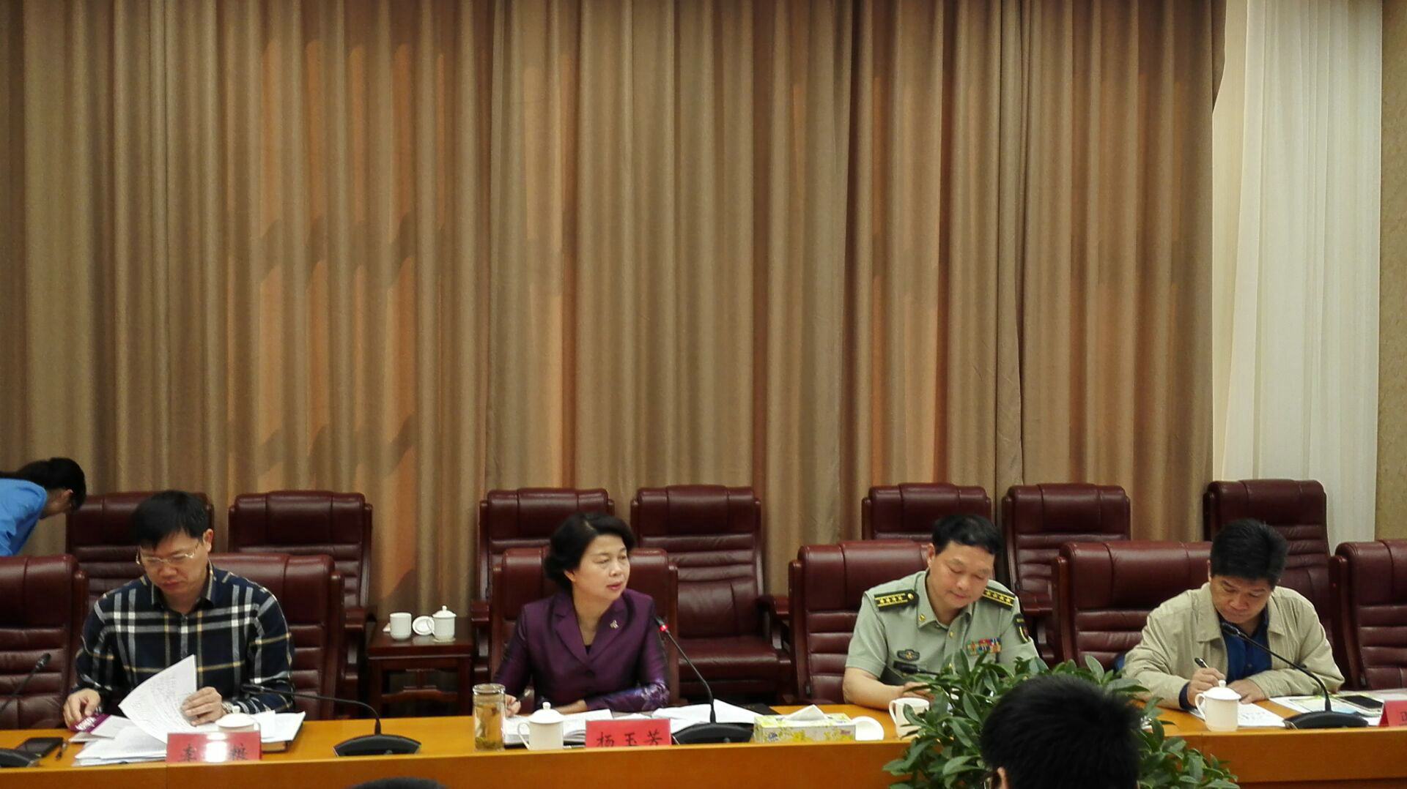
图为市委常委、副市长杨玉芳在2016年防灾减灾暨应急知识宣传工作会议上讲话
会后，市委常委、副市长杨玉芳，市政府副秘书长李余粮等领导亲临炎帝广场市级集中宣传点巡视，并看望、慰问市直单位参加宣传咨询活动的工作人员，指导活动现场宣传工作。
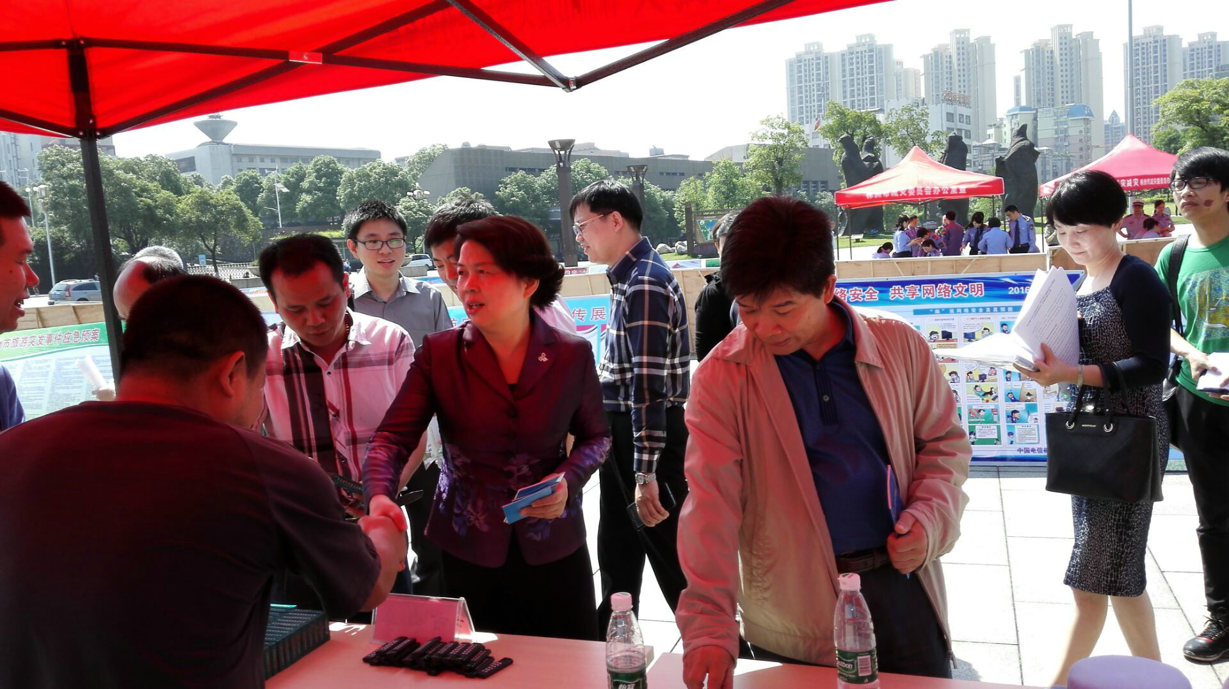
图为市委常委、副市长杨玉芳在活动现场指导宣传工作
二 、紧扣主题活动，活动亮点突出
一是现场集中宣传。5月12日上午，由市政府应急办牵头，组织民政、国土、公安、安监、卫生、水务、教育、农委、林业、电力、科技、气象、消防、地震等单位，以“加强应急管理，打造安全城市”为主题，在炎帝广场采取张贴标语、发放宣传资料、接受群众咨询、制作宣传展板、现场医疗急救演练的形式，集中开展自然灾害、事故灾难、农作物生物灾害、森林防火、道路交通安全、消防安全、传染病预防等方面法律法规和相关知识的宣传活动。全市各级各部门各单位以最大限度地避免和减少突发事件及其造成的损害、有效保障人民群众生命财产安全、维护公共秩序和社会稳定为核心，以进一步加强应急管理工作、提高公众应对突发事件能力为重点，用大家喜闻乐见的形式，扎实开展了丰富多彩的应急知识宣传活动，取得了热烈的影响和广泛的好评。株洲市地震局特意订制了一批印有防震减灾和应急避难的宣传用品，其中包括纸杯、宣传笔、扑克牌、钥匙扣、宣传扇、围裙、指甲刀、乐扣杯等。这些样式新颖、实用性强的宣传用品深受公众喜爱。这种实用性强的宣传用品，寓宣传内容于日常生活之中，让公众在学习、工作、休闲和娱乐的同时能够了解防震减灾知识，以此达到进一步增强广大群众防震减灾意识，普及防震减灾知识和技能，提高综合防灾减灾能力的目的。市消防支队结合消防宣传“七进”工作，紧扣活动主题，全市14个消防站免费开放，采取现场观摩、知识讲座、互动体验等的形式，累计有1万多名市民群众和校园师生来队参观学习。同时，还深入市场群、社区、农村、学校、单位，聚焦老人、儿童、务工人员等特殊群体，通过设置咨询点、张贴标语口号、发放知识挂图等各种喜闻乐见形式，传播火场逃生自救、家庭防火和初起火灾扑救的常识，全市累计组织消防参观体验和宣传培训活动68次。二是组织街道（乡镇）、企事业单位、社区开展宣传教育活动。在宣传周期间，各街道（镇）和有关社区居民群众开展应急知识讲座、播放应急知识宣传教育片等形式多样的宣传教育活动，并在城镇主要路口、广场、大型商场等公共场所以及社区悬挂防灾减灾宣传横幅，张贴宣传海报、挂图。石峰区政府办、民政局、人防办、卫生局、教育局、农村工作局、安监局、交警大队等13个部门，在铜锣湾广场向过往群众发放折页、应急知识宣传单等宣传品，累计发放宣传材料500余份。共发放宣传挂图30余套、宣传手册2000份左右、防灾减灾无纺布购物袋500多个。芦淞区政府组织消防大队、建设街道办事处、枫溪街道办事处等二十余个单位，在市中心广场地下厅进行主题为“加强应急管理，打造安全城市”的现场宣传活动，共设置咨询台16处，展出板报28块，悬挂宣传横幅16条，向市民免费发放宣传资料10000余份（册）。
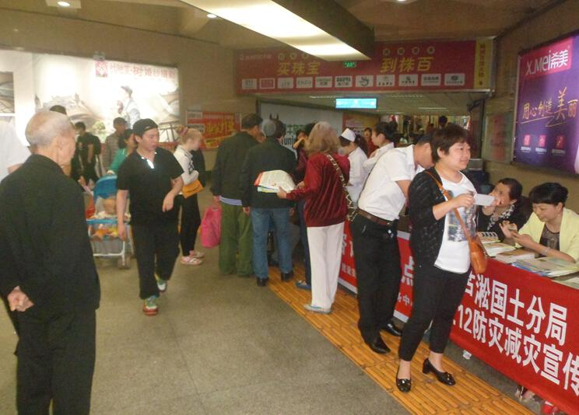
图为芦淞区“5·12”集中宣传活动现场
攸县在湘东大市场开展集中宣传活动，教育广大人民群众面对日趋严峻的灾害形势，积极防范水旱灾害、气象灾害、地震灾害、地质灾害、森林草原火灾、生物灾害等各类灾害，及时采取有效防范措施，最大限度减少损失；宣传现场共计发放防灾减灾宣传图册8000余份，防灾减灾宣传海报3000余张。三是组织学校开展宣传教育活动。株洲市教育局组织全市学校开展了应急知识主题班会、课外活动、技能竞赛和疏散演练，在校园内悬挂宣传横幅，张贴宣传海报，布置了以“学应急知识、讲公共安全”为主题内容的知识墙报。“5·12”当天，株洲市天元中学、景炎中学、南方中学及部分县市区中学进行防灾减灾应急疏散演练。通过演练，优化方案，提高了疏散速度，增强了学生应急避险意识。
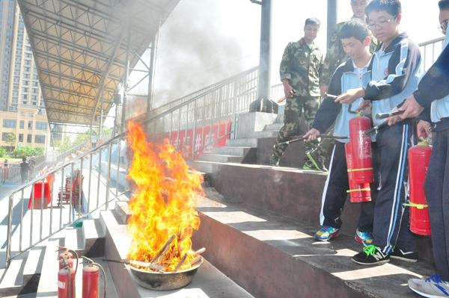
图为消防员教天元中学学生使用灭火器
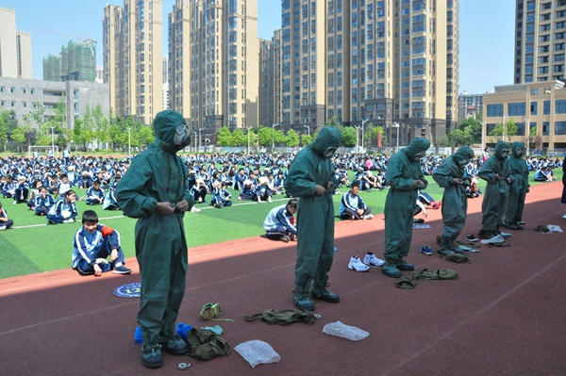
图为天元中学进行防化服的穿戴演练
四是组织媒体开展宣传教育活动。通过株洲日报、株洲晚报、株洲电视台、株洲新闻网、广播新闻频道、广播交通频道等各类媒体采取多种形式和手段，对应急知识宣传活动以及各县市区、各部门防灾减灾经验做法等集中进行报道， 5月9日至15日在株洲电视台综合频道全天候分9个时间段进行滚动播出应急公益广告；市消防支队向社会公众发送消防公益短信10万余条，并在株洲法制频道《平安119》等平台开辟防灾减灾、隐患排查专栏，实时跟踪报道防灾减灾日活动，营造了浓厚的舆论氛围。醴陵市在醴陵电视台举办了应急知识专期节目，普及防灾避险常识。
三、以应急知识宣传活动为契机，大力推进应急管理工作深入开展
一是进一步优化应急预案体系，提升应急预案覆盖面；加强应急预案修订完善、备案、演练等工作，突出抓好基层单位应急预案编制和修订，确保基层应急预案管用实用。二是进一步健全应急管理工作体系，重点加强乡镇 (街道 )、村 (社区)等基层单位应急组织建设；建立专家参与应急管理工作长效机制，推动应急管理专家认真履职，充分发挥专家的专业支撑作用。三是进一步健全应急联动机制，深化区域合作，提升地区之间、部门之间、军地之间的应急联动能力。强化法治思维，深入贯彻《中华人民共和国突发事件应对法》和《湖南省实施<中华人民共和国突发事件应对法>办法》，提升应急管理工作法制化水平。四是进一步加强各级各类应急救援队伍建设，探索建立应急志愿者队伍，重点推动基层综合应急救援队伍建设，切实提升突发事件救援能力。五是进一步推进各类应急管理社会组织建设，充分发挥社会组织在应急管理工作中的积极作用。全方位开展应急知识宣传普及和自救互救技能培训，切实提升公众的安全意识和自救互救能力；拓宽参与渠道，建立健全社会力量参与应急管理的有效机制，引导社会力量有序有效参与应急管理工作，努力构建全民共建共治的应急管理工作格局。

